Archivní číslo vzorku | 3260
Odběrové číslo vzorku | Vz 4
Pořadové číslo karty vzorku v databázi | 62
Místo | Litomyšl
Objekt | Piaristická kolej, Očistcová kaple, Luneta 26
Místo odběru popis | Z nástěnné malby bylo odebráno šest vzorků k analýze. Přesná místa odběru vzorků jsou uvedena v restaurátorské dokumentaci.  vzorek místo odběru vzorku popis  vzorek 1  vzorek 2 3258  vzorek 3 3259, drapérie  vzorek 4 3260, inkarnát
Místo odběru foto
Typ díla | Nástěnná malba
Typ podložky (v případě vzorků povrchových úprav / barevných vrstev) | Omítka
Datace objektu | 2. pol. 18. století
Zpracovatel analýzy
Datum zpracování zprávy k analýze | 2004
Číslo příslušné zprávy v databázi zpráv | 2004_5

Výsledky analýzy
vzorek 4: nástropní zrcadlo, inkarnát, 3260

Dopadající světlo, fotografováno při zvětšení 200x  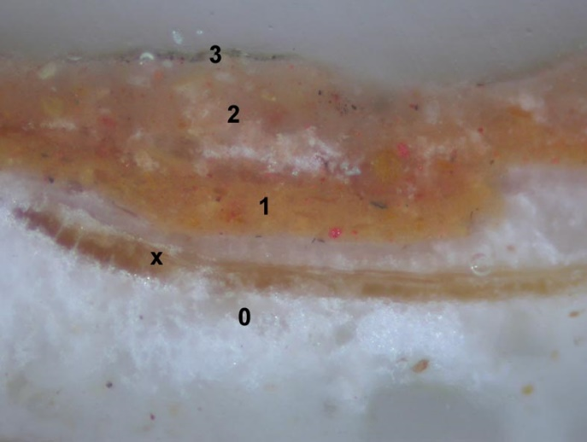 | REM-BEI, fotografováno při zvětšení 110x  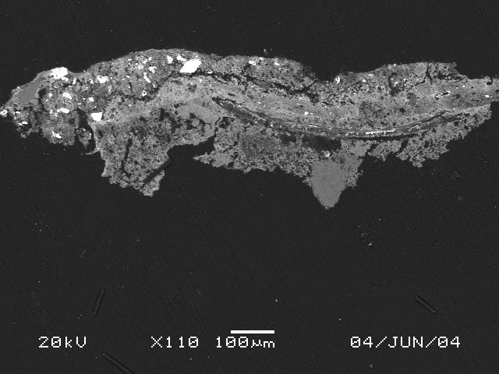

Popis:

0 vápenná omítka, obsahuje uhličitan vápenatý, pojivem je bílé vzdušné vápno, blízko povrchu omítky je viditelné vlákno organického původu (pravděpodobně chlup, označeno x), na povrchu malty je vytvořena vrstvička uhličitanu vápenatého (tzv.vápenná kůže); znamená to, že barevné vrstvy byly nanášeny až po jejím vytvrdnutí resp. částečném „zavadnutí“
prvkové složení matrix dle REM-EDS: Ca
- okrově-růžová, obsahuje uhličitan vápenatý, okry a malou příměs olovnaté běloby, zrnka blíže neurčeného červeného pigmentu
prvkové složení dle REM-EDS pigmenty: Ca, Si, Al, (Pb, Fe)
- světlá okrově-růžová, obsahuje uhličitan vápenatý, okry a příměs olovnaté běloby, zrnka blíže neurčeného červeného pigmentu
prvkové složení dle REM-EDS pigmenty: Ca, Si, Al, (Pb, Fe)
3 tenká našedlá

Souhrn:
Na vápenné omítce je nanesený v několika vrstvách podklad pod zlacení obsahující vysychavý olej (zlacení na mixtion). První zlacení je provedeno zlatou fólií. Na této fólii je vrstva pryskyřice, pravděpodobně šelaku. Nelze jednoznačně zjistit zda-li se jedná o povrchovou úpravu fólie nebo izolační vrstvu pod další, pozdější zlacení. Toto je provedeno rovněž na mixtion, ale jako kovová fólie je použita metalová fólie.
Na vzorku odebraném z inkarnátu je viditelné, že barevné vrstvy byly v tomto místě nanášeny až po vytvrdnutí nebo aspoň po částečném zavadnutí podkladové omítky. Barva inkarnátu je dosažena nanesením několika vrstev. Barevné vrstvy obsahují uhličitan vápenatý (pravděpodobně se nejedná o křídu, ani o drvený vápenec) a lze předpokládat, že hlavním jejich pojivem bylo vápno. Jako pigmenty byly nalezeny okry a příměs olovnaté běloby.

Fotodokumentace analýzy

